Министерство образования и науки Российской Федерации Муниципальное общеобразовательное учреждение «Средняя общеобразовательная школа № 16 г. Владивостока» им. А.И. Щетининой

Экзаменационный реферат
по мировой художественной культуре
Современный русский реалистический пейзаж на примере творчества Л.Ф. Конончук

Выполнила:
ученица 9 «А» класса
Щербакова Кристина Владимировна
Руководитель:
Романовская Елена Николаевна

г. Владивосток
2009 г.
Содержание

I. Введение
II. История пейзажной живописи
2.1 Зарождение и развитие пейзажа
2.2 История русского пейзажа
III. Творческий путь Л.Ф. Конончук
3.1 Биография
3.2 Творчество
VI. Заключение
Список использованной литературы
Приложения

- Введение

Живопись имеет большое значение в жизни, как отдельного человека, так и общества в целом, потому что выполняет множество функций, в том числе познавательную, эстетическую, религиозную, идеологическую, документальную или даже социально-воспитательную.

Она формирует отношение к разным явлениям в обществе и жизни, но все же главной его целью является желание автора работы передать определённые мысли, чувства, заставить человека задуматься над проблемой, которую стараются не замечать в обществе. Например, картина Василия Григорьевича Перова «Тройка. Ученики мастеровые везут воду» (пр. 1), иллюстрирующая тяжёлую, а порой непосильную работу детей подмастерьев.
Но разнообразие жанров даёт нам право сказать, что и цели их также очень различны. В этом случае мне бы хотелось обратить внимание на такой жанр живописи как реалистический пейзаж. Нередко перечисляя направления искусства, его упоминают на одном из последних мест. Ему придают, порой, второстепенную роль по отношению к сюжету картины. Но это мнение, по меньшей мере, необоснованно.
В наше время неспокойных раздумий о кризисе во взаимоотношениях человека и природы, поисков путей сближения цивилизации и окружающей среды, пейзажное искусство предстает перед нами мудрым учителем. В произведениях минувших эпох, в лучших полотнах современности оно демонстрирует, как входит природа в человеческое сознание, претворяясь в символ, лирическое раздумье или тревожное предупреждение. Поэтому я бы хотела обратить внимание общества именно на этот жанр искусства.
Рассвет русской живописи приходится на середину XIX века, время творчества известных во всём мире художников: Айвазовского И.К., К.П. Брюллова С.Ф. Щедрина И.Н. Крамского, Г.Г. Мясоедова, Н.Н. Ге, В.Г. Перова, и др. Совершенство реальности изображения, чёткости линий, выразительности кисти: всё это соединилось на полотнах русских мастеров 19 века. Их работы стали мировой классикой, недостижимым идеалом. Эти картины представляют всё величие русской живописи. И сейчас многие считают, что в наши дни нет живописцев, которые могут представить работы такого же уровня, как и мастера прошлых столетий.
Но цель моей работы послужило доказать обратное. Так как я встретила человека, чьи работы соответствуют уровню выдающихся деятелей пейзажной живописи прошлого. И этот человек живёт и создаёт свои художественные произведения не так далеко от нас, в посёлке Емар (пр. 3; пр. 4). Этого художника зовут Людмила Фёдоровна Конончук.
Её работы пронизаны любовью к родной земле, морю, цветам и многому другому, что в своей жизни мы привыкли не замечать. Они несут радость, тепло, душевное спокойствие и лёгкую ноту философских рассуждений (пр. 2). Именно они заставили признать то, что пейзаж это не просто фон, но и отдельный жанр, передающий реальность жизни. И Людмила Фёдоровна может представлять современное русское искусство в традициях лучших мастеров реалистов и романтиков России.
Но для того чтобы понять её творчество нужно проанализировать развитие реалистического и романтического пейзажа от истоков до наших дней, а также творческий путь Людмилы Фёдоровны Конончук.
пейзаж мировая живопись русская конончук
II. История развития пейзажной живописи

2.1 Зарождение и развитие пейзажа в мировой живописи

В переводе с французского слово «пейзаж» - (paysage) означает «природа». Именно так именуют в изобразительном искусстве жанр, главная задача которого — воспроизведение естественной или измененной человеком природы. Кроме того, пейзаж — это конкретное художественное произведение в живописи или графике, показывающее зрителю природу. «Героем» такого произведения является естественный или выдуманный автором природный мотив. История этого жанра насчитывает уже несколько тысячелетий, так как первые элементы пейзажа в наскальной живописи ученые относят к эпохе неолита. Например, работа древнего художника на плато Тассилин-Аджер в Сахаре (датируемая 7 тыс. до н.э.), где был изображен схематичный рисунок природы рядом с фигурками человека.
Также пейзажный мотив, как элемент настенной росписи довольно часто встречается в гробницах правителей Древнего Египта. Например, недалеко от селения Бени-Хасан в Среднем Египте были найдены скальные гробницы древнеегипетских правителей, живших в 21-20 веках до н.э. Одна из многочисленных фресок, покрывавших стены погребальных камер, изображает дикую кошку, охотящуюся в густых зарослях.
Среди росписей залов знаменитого Кносского дворца на острове Крит обнаружена роспись, названная исследователями “Куропатки в скалах”.
В древнеримском городе Стабии, разрушенном, как и Помпеи, во время извержения Везувия, среди других росписей, найденных в одном из патрицианских домов, выделяется фреска “Морской порт”, представляющая собой настоящий морской пейзаж.
В качестве самостоятельного жанра пейзаж появился уже в VI веке в китайском искусстве. Картины средневекового Китая очень поэтично передают окружающий мир. Одухотворенная и величественная природа в этих работах, выполненных в основном тушью на шелке, предстает как огромная вселенная, не имеющая границ (пр. 5).Традиции китайской пейзажной живописи оказали большое влияние и на японское искусство.
В Европе пейзаж как отдельный жанр появился намного позже, чем в Китае и Японии. В период Средневековья, когда право на существование имели лишь религиозные композиции, пейзаж трактовался живописцами как изображение среды обитания персонажей. И ключевой фигурой в истории западного искусства стал Джотто ди Бондоне. Он преодолел иконописную традицию, став подлинным основателем итальянской школы живописи, а также разработал абсолютно новый подход к изображению пространства (пр.6).
Большую роль в формировании пейзажной живописи сыграли европейские миниатюристы. В средневековой Франции при дворах герцогов Бургундских и Беррийских в 1410-х годах работали талантливые иллюстраторы братья Лимбург — создатели очаровательных миниатюр к часослову герцога Беррийского. Эти изящные и красочные рисунки, рассказывающие о временах года и соответствующих им полевых работах и развлечениях, показывают зрителю природные ландшафты, выполненные с мастерской для того времени передачей перспективы.
Для живописи эпохи Возрождения характерно сближение художников с природой, проникновением их в законы анатомии, перспективы, действия света и других естественных явлений.
Но всё же художники этой эпохи, рисуя картины традиционной религиозной тематики, начали использовать новые художественные приёмы и, в том числе, использование пейзажа на заднем плане. Это позволило им сделать изображения более реалистичными, оживленными, передать характер изображённого человека, в чём проявилось резкое отличие их творчества от предыдущей иконографической традиции, которая была наполнена условностями в изображении.
Ещё одним ярким примером этому может служить известный во всём мире «Портрет госпожи Лизы Джокондо». Так и не оконченная картина великого деятеля эпохи Ренессанса Леонардо да Винчи. За спиной молодой женщины открываются безграничные просторы: горные вершины, леса, реки и моря. Этот величественный, даже сказочный отчасти, ландшафт подтверждает мысль о том, что человеческая личность так же многогранна и сложна, как мир природы. Но постичь многочисленные тайны окружающего люди не в силах, и это словно подтверждает загадочная улыбка на устах Джоконды (пр. 7).
Середина XVII века — время наивысшего развития голландской пейзажной живописи. В сороковых-пятидесятых годах достигает полного расцвета творчество Гойена, ведущего художника раннего голландского пейзажа (пр. 8). В 1660-х годах зарождается гений Якоба ван Рейсдаля (пр. 9). Произведениями Гойена завершается один этап развития голландского пейзажа, появление картин Рейсдаля знаменует собой начало другого — нового.
Правдивый показ человека и окружающего его мира - определяющие черты искусства этой небольшой, но мощной буржуазной республики, занявшей в XVII в. одно из первых мест в экономической и культурной жизни Европы. Любовь простого человека к своей родине, путем долгой героической борьбы, отвоеванной у испанцев в эпоху нидерландской революции, нашла свое выражение в развитии реалистического пейзажа. Голландия дала многих прекрасных художников, сделавших изображение природы своей специальностью. Нигде в XVII в. пейзажная живопись не получила такого развития, как в этой маленькой стране.
Полные лирического чувства и поэтической прелести картины изображают окружающий мир в разное время года и в различные часы суток. Но все же большая часть этих пейзажей передает природу в минуты затишья, когда низкие облака медленно плывут над землей, окутанной влажной, туманной атмосферой, а солнечные лучи, пробиваясь сквозь тучи, легко ложатся на воду каналов, ветви деревьев, крыши зданий.
Для большинства голландских пейзажей характерен приглушенный колорит, состоящий из светло-серебристых, оливково-охристых, коричневатых оттенков, близких к естественным краскам природы. Положенные на холст с помощью тонких, ювелирно точных мазков, эти цвета убедительно и реалистично передают вещественность окружающего мира.
В XVII веке в Голландии получила широкое распространение одна из разновидностей пейзажного жанра — марина. В стране мореплавателей и рыбаков морской пейзаж пользовался огромным успехом. В числе лучших художников-маринистов — Я. Порселлис, Я. ван Рейсдал.
Творчество художников Испании, Италии и Франции также сыграло свою роль в развитии пейзажной живописи. В творчестве Диего Веласкеса есть пейзажи, отразившие тонкую наблюдательность великого испанского мастера. Его картины свидетельствуют о зарождении пленэрной живописи: оставив мастерские, художники отправились работать на открытый воздух, чтобы лучше изучить натуру (Пр. 10).
В XVII веке в искусстве классицизма сложились принципы создания идеального пейзажа. Классицисты трактовали природу как мир, подчиненный законам разума.
Так же в XVII веке появилось множество национальных школ, сформировались новые жанры и их разновидности. Это время было весьма удачным для дальнейшего развития пейзажного жанра.
Иной предстает природа на полотнах мастеров барокко. В отличие от классицистов они стремятся передать динамику окружающего мира, бурную жизнь стихий. Так, пейзажи фламандца Питера Пауля Рубенса передают мощь и красоту земли, утверждают радость жизни, вселяя в зрителей чувство оптимизма (Пр. 11).
В XVIII веке широкое распространение получила ведута — разновидность пейзажного жанра, сформировавшегося в венецианской живописи. Свое начало она ведет от городского, или архитектурного, пейзажа, элементы которого появились еще в искусстве Средневековья. Замечательными мастерами ведуты были Франческо Гварди (Пр.2), Антонио Каналетто, Бернардо Беллотто.
Эмоционально выразительные пейзажи, в которых отразились традиции эпохи барокко, создавал итальянский мастер Алессандро Маньяско. В его картинах нет ничего возвышенного. Полные тревожного чувства, они показывают сложность мироустройства. На полотне “Морской берег” можно увидеть хаотичное нагромождение деталей. Бурные морские волны бьются о берег, на котором художник поместил множество человеческих фигур. Это цыгане, разбойники, крестьяне, отшельники, торговцы.
Трудно понять, чем заняты эти люди. Столь же загадочен и романтический пейзаж: взволнованное море, деревья с изогнутыми стволами, мрачные крепости с башнями и высокие серые скалы на горизонте (пр. 13).
В XVIII веке дальнейшее развитие пейзажная живопись получила и в искусстве Франции. Антуан Ватто, которого называли “живописцем галантных праздников”, писал волшебные сцены на фоне чудесных парков. Его пейзажи, выполненные нежными и трепетными красками, очень эмоциональны, они передают разнообразные оттенки настроения (Пр. 14).
Новое отношение к природе появилось в искусстве во второй половине XVIII столетия. В пейзажной живописи эпохи Просвещения не осталось и следа от прежней идиллической условности рокайльного искусства. Художники стремились показать зрителю естественную природу, возводимую в идеал. Многие живописцы, работавшие в этот период, обращались к античности, видя в ней прообраз свободы личности. Величественные руины Древнего Рима воссоздают картины Юбера Робера. Как и другие пейзажисты своего времени, Робер соединял в своих композициях реальность и вымысел.
Основанные на натурных наблюдениях морские бури и порты Клода Жозефа Верне с их яркими эффектами освещения вызывали восторг современников. Живопись Верне оказала воздействие на представителей романтического направления, появившегося в европейском и американском искусстве в первой половине XIX века. Ярчайшими представителями романтического пейзажа в Англии были Джозеф Мэллорд, Уильям Тёрнер (пр. 15) и Джон Констебл, в Германии — Каспар Давид Фридрих.
Красоту простой сельской природы открыли для зрителя французские пейзажисты - такие как Теодор Руссо, Жюль Дюпре. Близка искусству барбизонцев живопись Камиля Коро, стремившегося передать трепетную воздушную среду с помощью оттенков. Его считали своим предшественником французские импрессионисты.
Пленэрные пейзажи Клода Моне, Камиля Писсарро, Альфреда Сислея отражают глубокий интерес художников к изменчивой световоздушной среде. И, тем не менее, произведения импрессионистов показывают как сельскую природу, так и живой, динамичный мир современного города (пр. 16). Видоизмененные традиции импрессионистов использовали в своей живописи художники-постимпрессионисты.
С позиций монументального искусства представляет величественную красоту и мощь природы Поль Сезанн.
Полны мрачного, трагического чувства пейзажи Винсента ван Гога.
Солнечные блики на поверхности воды, трепетность морского воздуха и свежесть зелени передают полотна Жоржа Сёра и Поля Синьяка, выполненные в дивизионистской технике (техника живописи, в которой при нанесении на холст красок использовался только чистый цвет).
В XX веке к пейзажному жанру обращались представители самых различных художественных направлений.
Яркие, напряженно звучные картины природы создавали фовисты: Анри Матисс, Андре Дерен, Альбер Марке.
Пейзажный жанр интересовал художников-сюрреалистов (Сальвадор Дали) и абстракционистов (Василий Кандинский, Хелен Франкенталер), писавших декоративные композиции, в которых главное — впечатление непосредственной импровизации в передаче образов природы.
Признанными мастерами пейзажной живописи в XX веке оставались и представители реалистических направлений (Рокуэлл Кент (Пр. 17), Джордж Уэсли Беллоуз, Ренато Гуттузо).
Пейзажная живопись очень изменилась, пройдя путь почти в 9 тыс. лет. Она трансформировалась из простого наскального рисунка в полотна великих мастеров, которые ничуть не уступают действительности. Но все-таки рассматривая жанр живописи, нельзя обойти и нашу с вами великую страну, которая даровала миру столько великих художников и маринистов.

2.2 История русского пейзажа

Особое место занимает пейзаж в русской живописи. Впервые его мотивы, переданные схематично, появились в древнерусской иконописи. Фигуры Христа, Богородицы, святых и ангелов на старинных иконах изображались на фоне условного пейзажа, где невысокие холмы обозначали скалистую местность, редкие деревца, породу которых невозможно определить, символизировали лес, а здания, лишенные объемов, представляли собой храмы и палаты. На иконе Андрея Рублёва «Троица» святые ангелы изображены на фоне символичного дуба (пр. 18), а для иконы благовещенье он выбрал городской пейзаж.
В XVIII веке пейзажи использовали как фон, в парадных и бытовых портретах. Боровиковский Владимир Лукич изображал свои образы на фоне русской природы, например знаменитый портрет М.И. Лопухиной представляет загадочную, изящную, молодую девушку на переднем плане, а на втором образ природы, как бы созвучный этой девушке: русские берёзы, до сих пор поражающие людей своей величественной простотой, и спелые золотые колосья пшеницы
Первые самостоятельные пейзажи, появившиеся в России в XVIII веке, являли собой топографические виды великолепных дворцов и парков. Во времена Елизаветы Петровны был издан атлас гравюр с видами Петербурга и его окрестностей, выполненный по рисункам М.И. Махаева. Но только с появлением произведений Семена Федоровича Щедрина можно говорить о том, что пейзаж, как отдельный жанр, с формировался в русской живописи.
Максим Никифорович Воробьев воспитал целую плеяду замечательных пейзажистов. Но произведения этих мастеров тускнеют рядом с картинами Сильвестра Феодосиевича Щедрина племянника Семена Федоровича, запечатлевшего на своих полотнах яркую красоту итальянской природы. Его пейзажи были пронизаны теплом и светом, который причудливо играл, в ветвях вечнозеленых деревьев Средиземноморья. Даже будучи тяжело больным, он не прекращал работу (пр. 19). Ещё одним великим художником того времени был Карл Павлович Брюллов, автор знаменитой картины «Последний день Помпеи». В своём творчестве он совмещал классические художественные приёмы и новаторство в жанре. Используя для своих картин низкие жанры он выполнял их в традиционной манере. Что позволяло ему объединять на своих полотнах человека и природу, создавая прекрасные картины, пронизанные глубоким смыслом и душевной теплотой (пр.20)!
От школы Воробьева идут романтические традиции, воспринятые его учениками. Среди них — рано умерший Михаил Иванович Лебедев, Лев Феликсович Лагорио и Иван Константинович Айвазовский. Один из самых знаменитых маринистов мира, непревзойденный поэт моря. Его работы посвящены, в основном, морской стихии. Именно на его полотнах море становится морем, оно живёт, играет, творит и разрушает, создаёт иллюзии. Вода течёт или накатывает на берег волной, но не застывает на картине. Рамка становится своеобразной преградой для неё, не давая ей выплеснуться наружу. Яркие краски играют на полотнах Ивана Константиновича, на пример работа «Девятый вал» (пр. 21) или «Кавказ», но не чужды ему и тихие, спокойные сочетания цветов, как на картине «Рыболовное судно в гавани». Он оставил заметный след в развитии реалистического и романтического пейзажа.
Особое место в русской живописи занимает творчество А.К. Саврасова, ставшего основоположником национального лирического пейзажа. Это был художник, которого называли певцом русской грязи. Он страстно любил природу и почти все свои картины рисовал на пленэре. Его не стесняла даже холодная погода, все занятия в натурном классе, где он преподавал, переносились на улицу. Его любимым временем года был конец марта - время, когда прилетали грачи (пр. 22). Алексей Кондратьевич посвятил жизнь своей стране. Он умер в приюте для нищих и бездомных.
Параллельно с лирическим направлением в русской пейзажной живописи развивался эпический пейзаж, ярким представителем которого было Товарищество передвижных художественных выставок (Передвижники) — творческое объединение российских художников, существовавшее в последней трети XIX века.
В эстетическом плане участники Товарищества, или передвижники, целенаправленно противопоставляли себя представителям официального, академического художественного направления. Основателями общества были И.Н. Крамской, Г.Г. Мясоедов, Н.Н. Ге и В.Г. Перов (пр. 23). В своей деятельности передвижники вдохновлялись идеями народничества. Они вели активную просветительскую деятельность, в частности, организуя передвижные выставки; жизнь Товарищества строилась на кооперативных началах.
Один из знаменитых пейзажистов второй половины 19 века был Иван Иванович Шишкин. Во всех своих произведениях он является удивительным знатоком растительных форм, воспроизводящим их с тонким пониманием, как общего характера, так и мельчайших отличительных черт любой породы деревьев, кустарников, трав. Брался ли он за изображение соснового бора, дубравы, елового леса или отдельных деревьев, они приобретали тот вид и те детали, которые свойственны данной территории, где художник их помещал. Изображал ли он дубы или березы, они принимали правдивые формы во всех подробностях. Сама местность под деревьями — камни, песок или глина, неровности почвы, поросшие папоротниками и другими лесными травами, сухие листья, хворост, валежник и прочее — получали в картинах и рисунках Шишкина вид совершенной действительности (пр. 24).
Исаак Ильич Левитан также как и Шишкин выставлял свои работы вместе с Передвижниками. Его картины отличались отсутствием броских деталей, ему были ближе простые и непритязательные виды. Но с помощью выразительности цвета он умел мастерски передать все полутона и тени, что позволяло ему максимально полно использовать возможности живописи. Он был учеником Саврасова, человека, который так же сильно, как и Левитан любил природу. Природу во всех её проявлениях: от серых тоскливых сумерек и нависших бесформенной громадой туч (пр. 25) до ярких и солнечных дней и светло-голубого, чистого неба. Единственное чего он не принимал на своих полотнах, так это людей и животных. Поэтому многие критиковали его творения, а он думал о том, как передать затейливую игру света на листьях деревьев. Также я бы хотела отметить, что во второй половине XIX века серьезный вклад в развитие русского пейзажа внесли такие известные художники, как Ф.А. Васильев, А. Куинджи, А.П. Боголюбов. В художественной жизни России начала ХХ века значительную роль сыграл «Союз русских художников». В это объединение входили художники Константин Коровин, Абрам Архипов, Сергей Виноградов, Константин Юон и другие. Главным жанром в творчестве этих художников был пейзаж. Они явились приемниками пейзажной живописи второй половины XIX века.
Большинство художников этого круга объединял умеренный (в сравнении с «передвижниками») консерватизм, неприятие авангарда, верность развивающимся традициям отечественного импрессионизма вместе с отдельными, не слишком экстравагантными, элементами модерна. Центральный, знаковый статус обрели здесь лирический пейзаж, типажные портреты, экспрессивные жанры – зачастую с национально-романтическим и историческим оттенком. В 1924 же он прекратил свое существование. Ряд его членов вошли в АХРР (Ассоциация художников революционной России), другие – совместно с некоторыми из бывших «передвижников» – организовали в 1927 «Объединение художников-реалистов».
Некоторые ученики художников-конструктивистов стали оспаривать кредо своих учителей. Они считали, что искусство не должно быть сосредоточено в сфере производства. Станковая картина (род живописи, произведения которого имеют самостоятельное значение и воспринимаются независимо от окружения, буквально — живопись, созданная на станке (мольберте)) не утратила актуальность, но необходимо вдохнуть в нее новую жизнь. Они создали общество ОСТ (Общество художников-станковистов). Художники этого объединения стремились в своих полотнах воплотить ритм строительства новой жизни, опираясь на эстетику языка конструктивизма и экспрессионизма (пр. 26).В отличие от мастеров ОСТа, художники общества АХРР полагали, что суть героической эпохи следует выражать в формах "героического реализма" и с документальной точностью. Они критиковали поиски авангарда. Мечты преобразовать мир, выраженные в проектах авангарда, разрушались в соприкосновении с реальностью, пространство которой все больше и больше завоевывали представители АХРР, создавшие прототип искусства социалистического реализма (пр. 27).
Однако даже в сталинскую эпоху были художники, не изменившие принципам свободного творчества. Их произведения, без фальши и патетики, рассказывавшие о своем драматическом времени, сохранили искреннюю авторскую интонацию, хотя эти работы не являются представителями четко выраженного реалистического пейзажа, они отображают ту реальность, которую видел автор (пр. 28).
Русское искусство второй половины ХХ века открывается периодом "оттепели" (конец 1950-х - начало 1960-х годов). Возрождение традиций импрессионизма стало первым шагом к расширению художественного диапазона и пересмотру самого понятия "картина" в советском искусстве. Импрессионистическое мировидение противостояло парадной советской картине, утверждало непосредственность наблюдения и выражения жизненных впечатлений.
Атмосфера тех лет определялась надеждой на обновление всех сфер жизни, что нашло отражение в самых разных видах советского искусства. С конца 1950-х годов доктрина социалистического реализма стала постепенно расшатываться. В среде Союза художников молодежь выступила с новой концепцией, имеющей название "суровый стиль". Они противопоставили правду жизни мифу о ней, сложившемуся в парадном искусстве сталинского времени. Одна из главных черт этого направления - открытая публицистичность, моральный пафос, который был искренним в то время, когда казалось, что многое можно изменить в жизни советского общества.
В пору "оттепели" возникает и московский андеграунд. Если в среде Союза художников боролись за обновление советского искусства, то мастера андеграунда встали в оппозицию по отношению к сложившимся нормативам и правилам. Эти художники отстаивают свободу творчества. Они пытаются восстановить в правах авангард и ориентируются на современное искусство Европы и Америки. В этом движении рождаются различные направления (пр. 29).
Лирическое начало становится преобладающей интонацией в следующих десятилетиях; человек и мир, "я" и мир, мое отношение к миру, "я" и мои друзья - основной круг тем в искусстве молодых художников. Их творчество сознательно ориентировано на интеллектуальное восприятие действительности. Художники нацелены на неоднозначную, сложную трактовку эмоционально-психологического состояния человека.Поколение молодых художников 1980-х годов отчасти продолжило эти поиски. Однако театральность и рациональный интеллектуализм семидесятников оказались чужды новому поколению. Для их творчества характерно стремление к лиризму, открытому высказыванию. Они свободно обращаются к традиции и ищут свой путь в искусстве. Несмотря на сложный и неровный путь, который проделало русское искусство ХХ века, оно оставило для истории немало известных имен и значительных произведений.
Нам удалось проследить историю пейзажной живописи от истоков до апогея его развития. И поэтому мы можем сказать о том, что пейзажная живопись неразделимо связана с формированием искусства в целом. Это означает, что существование жанра заметно обогатило нашу культуру и дало большое количество деятелей искусства, воспевающих красоту мира, который нас окружает. А также делает нашу душу чище, а помыслы возвышенными.
III Творческий путь Л.Ф. Конончук

Нет, не случайно попал я сюда!
Жесткие крылья стрекоз как слюда
Блещут на солнце и мерно трепещут,
Море спокойно, и медленно плещут
Волны на берег, шлифуя песок,-
Это мой Дальний Восток!
Н.Романенко

3.1 Биография

Наш приморский край необычен и прекрасен, он полон контрастов. Нет такого больше на всей Земле места, где тропические растения уживаются с обитателями тайги, где находятся самые редкие виды животных и растений.
Только в таком прекрасном месте как наш край, могут рождаться, жить и творить замечательные люди: художники, поэты, музыканты. Они приходят в наш мир, чтобы помочь нам научится видеть прекрасное повсюду.И может быть с их помощью, мы научимся жить не прошлым и не будущим, а настоящим. И будем ценить каждое мгновение нашей жизни.
Конончук Людмила Федоровна – выдающийся приморский художник, который воспевает в своих картинах консервативные традиции реалистического пейзажа, а так же является членом Союза Художников России и просто свободной, яркой и уверенной в себе женщиной. Творчество этой художницы включает в себя несколько различных жанров: графика, портрет, дружеский шарж, но ведущим направлением в её творчестве вот уже много лет остаётся пейзаж. Она, как и многие другие художники нашего времени объединяет в своём творчестве лучшие достижения своих предшественников, чтобы создавать на своих полотнах собственный, ни на кого не похожий мир, который отличается чёткостью линий и постоянством форм.Он даёт нам ощущения единства с природой, осознание себя частью её, что так необходимо в нашей эре высоких технологий и халатного отношения к экологии. Людмила Фёдоровна родилась в Приморском крае в небольшой деревне под названием Чёрная Речка, 13 января 1951 года, в семье небогатых сельских жителей. Она была первым, но не единственным ребёнком. Жизнь деревенских детей великой страны, поднимающейся из послевоенной разрухи, была очень сложной, лишенной многих детских радостей. Но именно эта жизнь приучила совсем ещё маленькую девочку к терпению и труду. Ведь впоследствии два этих качества помогут ей в жизни полной испытаний на прочность веры в собственные силы. Многие дети того времени считали школу долгожданным зимним отдыхом, следовавшим после невыносимых «трудов праведных», в которых дети проводили всё лето.
Сейчас даже не верится, что такой ребёнок мог вырасти в семье людей далёких от творчества. Для родителей было шоком то, что их дитя собирается посвятить свою жизнь искусству. Первой запомнившейся ей картиной, которую она нарисовала, был портрет В. И. Ленина. Людмила Фёдоровна нарисовала его углём на только что выбеленной печи, благодаря этому она получила первый опыт малярного дела, ведь пришлось перебеливать! Но, несмотря на слёзы, сломанные кисти, наказания родителей, она пошла своим путём, который пролегал через полуголодные годы интерната, бедность и непонимание. Когда Людмила Фёдоровна закончила десять классов, умер её отец, и ей пришлось искать работу, чтобы прокормить себя и семью. Первым местом работы восемнадцатилетней девушки стал морской корабль, на который её приняли художником. И она девять месяцев бороздила просторы Тихого океана, оформляя документы, газеты, объявления и, рисуя морские виды на досуге.
Но рейс окончился, и она осталась одна и без работы. Приехав в Арсеньев, она, абсолютно случайно, устроилась в кинотеатр художником, рисовать рекламные афиши. Ей нравилась эта работа, она давала возможность развития её творческих навыков.
Несколько позже Людмила Фёдоровна встретила настоящего художника, который организовал в городе художественную студию. Он заметил таланты молодой девушки и пригласил её заниматься.Тогда, как она считает, началась «серьёзная школа», в которой она занималась два года. Там ей пришла идея поступить в Дальневосточный государственный институт искусств. Но первая её попытка увенчалась неудачей, как потом выяснилось, даже не смотря на то, что у неё было больше балов, чем у якутки, получившей худшую оценку, её не приняли. Так как посчитали, что жительнице Приморского края будет гораздо легче приехать во второй раз, нежели представительнице малой народности. И Людмила Фёдоровна вернулась в Арсеньев, но она не собиралась сдаваться. На следующий год она снова отправилась во Владивосток, успев провести в уже ставшем родным городе Арсеньеве две выставки, как художник - любитель. На этот раз удача ей улыбнулась и она поступила.
«Обучение в институте – это какая-то сказочная эпопея, - говорит Людмила Фёдоровна, - только жаль, что эти шесть лет так быстро пролетели». Первый год стал особенно сложным для неё, учится на одном уровне с людьми со специальным образованием (художественная школа, училище) ей, имеющий только опыт работы в студии, было задачей не из лёгких. Но, когда на следующий год у неё были только четвёрки и пятёрки, она смогла доказать всем, а в первую очередь самой себе, что если ты чего-то захочешь, ты обязательно этого добьёшься!
В 1984 году, когда она окончила институт, по министерству культуры прошло сокращение, и выпускники остались не у дел. Но счастливая случайность не оставляла её судьбу без присмотра. Так на остановке она встретила мужчину, который оказался режиссером. Он и пригласил её работать в программу «Сказка за сказкой», где она проработала больше четырех лет. Но детскую телевизионную программу закрыли, и Людмила Фёдоровна уволилась. Поэтому она стала свободным художником и в 1995 году вступила в Союз художников Приморского края. Её не смущает то, что её рабочая книжка лежит у неё в столе: «Я не хочу, чтобы, живопись стала моим хобби, потому что это моя профессия!» - гордо говорит она. И это правда, ведь не зря она шла к ней столько лет!
Людмила Фёдоровна создаёт замечательные высокопрофессиональные полотна. Сейчас её работы выставляются в России и зарубежом. А некоторые из них находятся в частных коллекциях России, Японии, Гонконга, Австралии, Сингапура, Англии, Германии, США.

3.2 Творчество

Работы Людмилы Фёдоровны полны любви к природе. Картины её пропитаны чистотой и светом, они даруют радость и душевную гармонию тому, кто обратит на них свой взор.
Ведь только приморские художники могут так тонко передать настроение нашей ветреной, капризной и непостоянной природы. Взглянувший на наш привычный серый день, непосвящённый человек, может не обратить внимания на то, что в глазах настоящего приморского жителя тоскливое небо играет всеми своими оттенками и их конфигурациями. Что дождь идёт не так как вчера или позавчера, а совсем по-особенному.
И главная задача художника обратить внимание человека на этот совершенный механизм под названием природа. Конончук Людмила Фёдоровна блестяще справляется с этой миссией, которая на деле оказывается не так уж и проста.
Моя любимая картина, выполненная Людмилой Фёдоровной, «Вечер в берёзовой роще» (пр. 2). Она наполнена тишиной и спокойствием. Для меня, тропинка, ведущая в неизвестные и загадочные дали - моё будущее. Оно сокрыто от меня, и поэтому тайна окутывает путь, исчезающий в тени деревьев. Эта картина завораживает смотрящего, заставляет задуматься человека: о пути, по которому он идёт, куда и зачем он движется.
Её душе более созвучны неяркие, «сокровенные» места, наполненные скрытой прелестью, которую она очень тонко ощущает и мастерски передавает на своих картинах. Людмила Фёдоровна обладает исключительными способностями изображать самый непритязательный и простой на первый взгляд пейзаж особо выразительными средствами. Обычные мотивы, дома, стога, деревья обретают на её картинах гармоническое эмоциональное единство, притягательное неизбежно возникающим ощущением глубокого духовного родства. Это объединяет её картины с работами Левитана, та же сдержанность в цветах, та же серьёзность.
Но всё меняется, стоит лишь появится на холсте морю. И тут уже они тонут в ярких красках, свободных линиях, свете и просторе. Картины в жанре марины разительно отличаются от других. Это другие мазки, другие цвета - это что-то совсем иное. У них, также как и у картин Айвазовского, рамка лишь сдерживает морскую воду, чтобы она не выплеснулась и не затопила всё вокруг…(пр.30, пр. 36)…
Ей также близки простые деревенские мотивы, ведь она сама родилась и выросла в деревне. Одной из картин, иллюстрирующих её преданность корням, стала работа «Разговор у баньки», радостная, чистая, светлая этими тремя эпитетами можно рассказать о ней. Она необычна ещё и тем, что там изображены люди – редкие гости её пейзажей, но они не прорисованы до конца, так как внимание зрителя не должно останавливаться на них, оно должно воспринимать картину в целом (пр. 31). «Лесной пруд» является полной противоположностью «Разговору у баньки». Он загадочен, спокоен и даже солнце, которое присутствует на картине, не делает его весёлым, как говорится, в тихом омуте черти водятся (пр.32).
Но не оставила она без внимания такой популярный жанр как ведута или городской пейзаж. И поэтому мы можем увидеть на её полотнах улицы нашего любимого города Владивостока, его панорамный вид, как на картине «Морской пейзаж» (пр. 33). И здесь её работа не уступает знаменитым и прославленным мастерам, а порою, превосходит их.
Но, несмотря на такие успехи в жанре реалистического и романтического пейзажа, она не ограничилась только этим, у неё есть прекрасные натюрморты, которые чудесно передают весь объем цвет, фактуру предметов (пр. 34, пр. 35).
Огромную роль в творчестве художницы играет цвет. Людмила Фёдоровна владел высоким мастерством передачи цветовой гаммы. В масштабах одного полотна он находит множество оттенков, способных наиболее точно и естественно отразить «настроение природы». Глубокая лазурь, теплая солнечная охра, яркая изумрудная зелень, различные сочетания этих и других красок помогают ей максимально полно использовать выразительные возможности живописи. Особенно широко под кистью художника раскрывал свои свойства сложный для многих других живописцев зеленый цвет - цвет весеннего возрождения, радости и надежды. Присутствуя на многих картина, он всякий раз видится по-новому, тонко передает отдельные нюансы различных состояний древесной листвы, кустарников, трав, позволяя передать ощущение живого дыхания растений. Также одним из наиболее часто встречающихся цветов является коричневый. Цвет дерева и отцветшей листвы, родной земли. Это тёплый цвет, который передаёт картинам уют и тепло.
Ей удалось достичь удивительной лаконичности изображения, его максимальной эмоциональной выразительности в изображении пейзажа. Под кистью этой художницы природа Приморского края и России в целом обрела «свое неповторимое лицо и неотразимое очарование, перед которым меркли красоты заморских стран».
И даже тяжёлая судьба не смогла сломить её желания быть художником, желания творить и созидать. Создавать прекрасное вокруг себя и на своих полотнах. Её художественный талант поистине восхищает, ведь не каждому художнику удаётся развить своё мастерство до таких высот и при этом остаться открытым, светлым, интересным человеком, с которым приятно общаться на любые темы.
А ведь когда-то она хотела пойти в музыкальную школу вместе с моим дедушкой и, тогда мы потеряли бы талантливого художника. Но, если верить людям, то талантливый человек, талантлив во всём, и, поэтому, возможно, я знала бы талантливую русскую исполнительницу или композитора Людмилу Фёдоровну Конончук.
IV Заключение

Проанализировав историю развития русского и зарубежного реалистического, романтического пейзажа, я доказала, что этот жанр переживает свой рассвет, после долгих лет забвения. И нашими современниками являются люди, которые достойно несут славу русских мастеров живописи, раскрывая многогранность и выразительность русской природы. Но они не только реально передают изображение, но и добавляют что-то своё: это чувства, эмоции, состояние души. Всё это раскрывает нам природу, преобразуя её в символ, лирическое раздумье или тревожное предупреждение.
Человек и земля, на которой он живет, одно целое. Она кормит, поит его, даёт ему сил, но люди привыкли к этому и не считают нужным заботится о ней. Цель художника пейзажиста: показать нам, что природа – это прекрасное, совершенное существо, которое нужно беречь и охранять в первую очередь от самих себя, чтобы не разрушить её. Пейзаж не фотография, и это его преимущество, он не просто передаёт красивую картинку, но и открывает нам мысли и чувства автора, его настроение. Картина даёт нам не просто информацию, но и пищу для ума. Не всякий художник способен передать это на своих полотнах, но такие люди есть и, они не далёкие звезды, сияющие в столице, а люди, которые живут рядом с нами.
Людмила Фёдоровна одна из таких мастеров, людей великих своим талантом. Она подобно Левитану передаёт силу и красоту солнечного света, серые и тяжелые тучи, а когда она рисует море, кажется, что лёгкий ветерок веет с её картин, настолько они реалистичны, и при этом пронизаны авторской мыслью.
Поэтому можно сказать, что Алексей Кондратьевич Саврасов был не прав, заявляя, что нет у России своего «выразителя», что «мы стесняемся своей родины».Всё это не так были и есть у России свои выразители, художники, поэты и музыканты. Богата наша страна на таланты. Нужно лишь сделать так, чтобы каждый ребёнок мог проявить себя, чтобы была у него возможность развиваться, жить и творить.
Список использованной литературы

- Энциклопедия для детей т.7. Искусство ч.1. Архитектура, изобразительное и декоративно-прикладное искусство с древнейших времён до эпохи Возрождения - 2-е издание, Гл. ред. М.Д. Аксёнова. – Москва: Аванта + 2002 г.
- Энциклопедия для детей т.7 Искусство ч.2 Архитектура, изобразительное и декоративно-прикладное искусство XVII – XX веков Гл. ред. М.Д. Аксёнова. – Москва: Аванта + 1999 г.
- Порудоминский В.И. Первая Третьяковка: Рассказы Оформление А. Ясинского. - Москва: Детская литература 1979 г.
- 1000 шедевров живописи Текст – Ж. Гийц; перевод с фр. Е. Золотовой. – Москва: ООО «Издательство АСТ»: ООО «Издательство Астрель», 2002 – 127 с. ил.
- Владимир Петров Алексей Саврасов. Москва. – Издательство «Белый город» 2003 г.
- Галина Чурак Иван Айвазовский Москва. – изд. «Белый город» 2004 г.
- Екатерина Аленнова Перов Москва. – изд. «Белый город» 2003 г.

Приложения 1

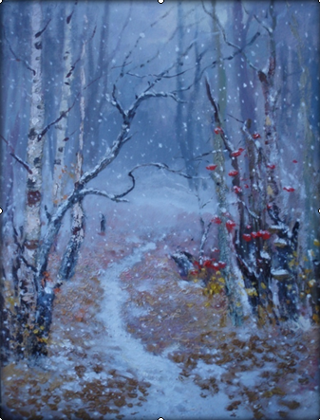
Л.Ф. Конончук, «Вечер в берёзовой роще».
Приложение 2

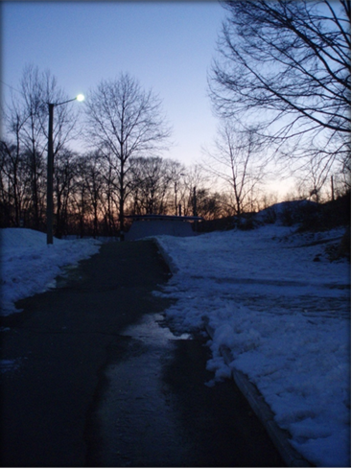
К.В. Щербакова, «Остановка»
Приложение 3

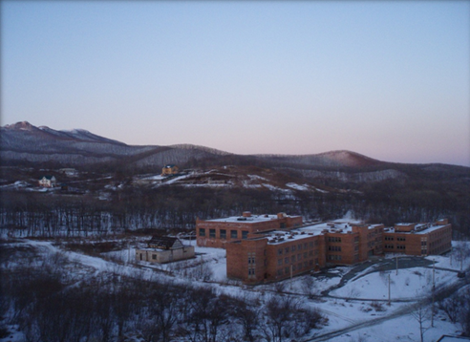
К.В. Щербакова, «Вид из окна»
Приложение 4

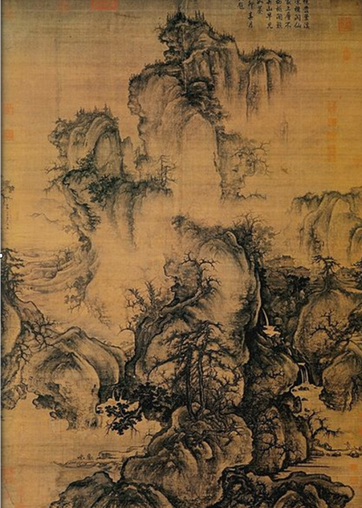
Го Си, «Ранняя весна».
Приложение 5

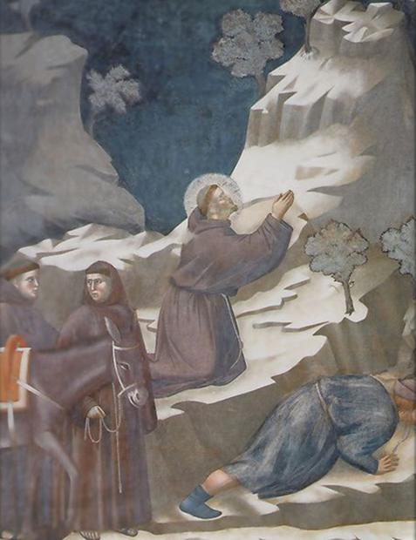

Джотто, «Чудо с источником».
Приложение 6

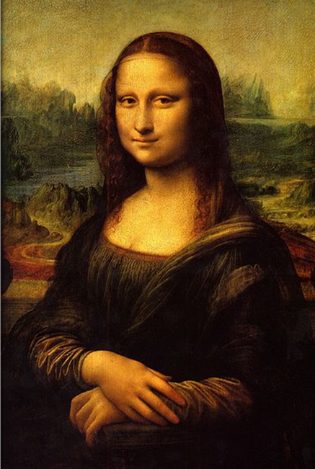
Леонардо да Винчи, «Портрет госпожи Лизы Джокондо».
Приложение 7

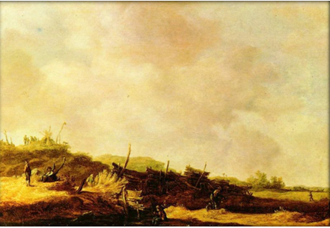
Ян ван Гойен, «Пейзаж с дюнами».
Приложение 8

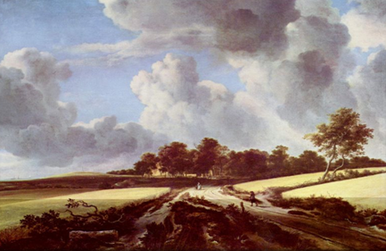
Якоб Исаак ван Рёйсдал, «Пшеничные поля».
Приложение 9

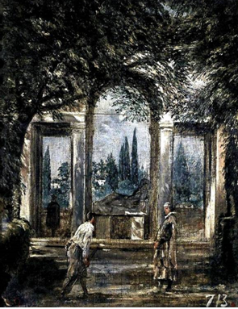
Д. Веласкес, «Вид виллы Медичи».
Приложение 10

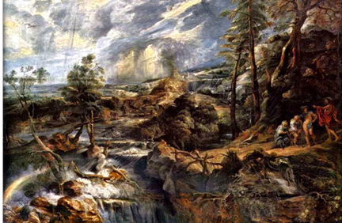
П. Рубенс, «Пейзаж с Филемоном и Бавкидой».
Приложение 11

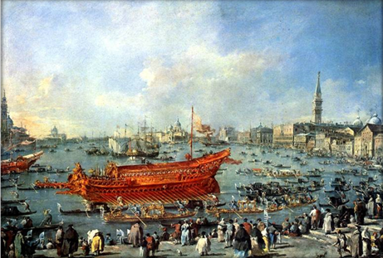
Ф. Гварди, «Буцентавр отплывает на о. Аидо в день Вознесения».
Приложение 12

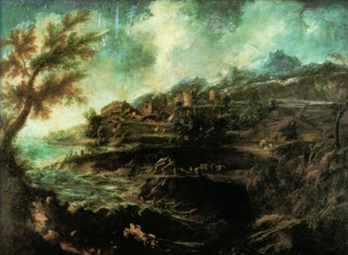
А. Маньяско, «Морской берег».
Приложение 13

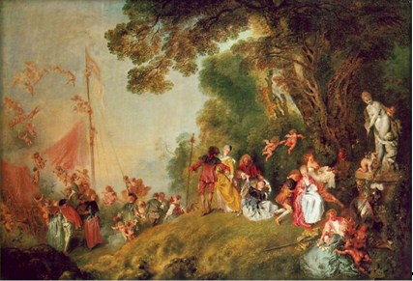
А. Ватто, «Паломничество на остров Киферу».
Приложение 14

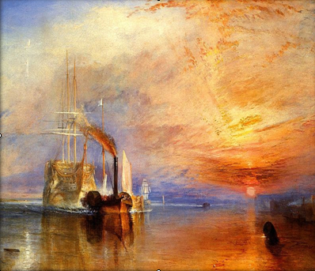
У. Тёрнер, «Последний рейс корабля „Отважный“».
Приложение 15

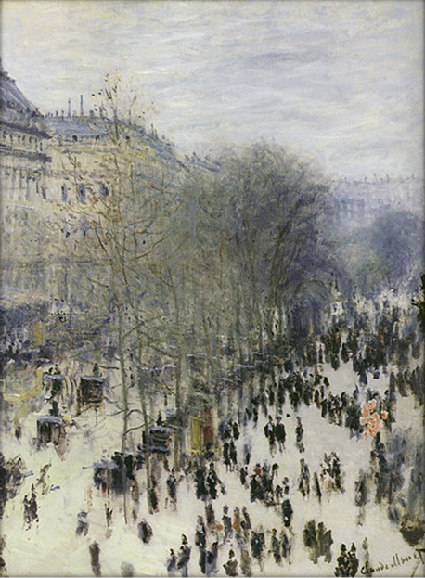
К. Моне, «Бульвар капуцинок».
Приложение 16

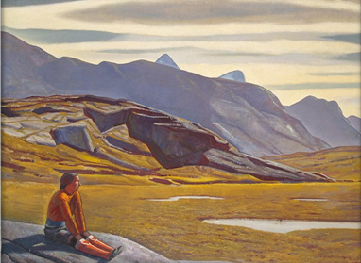
Р. Кент, «Свидание Острова Гренландия».
Приложение 17

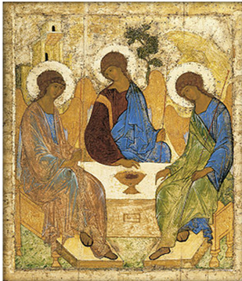
Андрей Рублёв, «Святая Троица».
Приложение 18

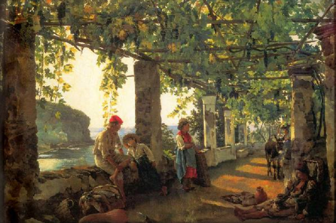
С.Ф. Щедрин, «Веранда обвитая виноградом».
Приложение 19

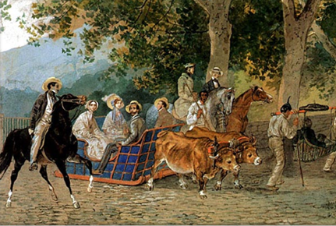
К.П. Брюллов, «Прогулка».
Приложение 20

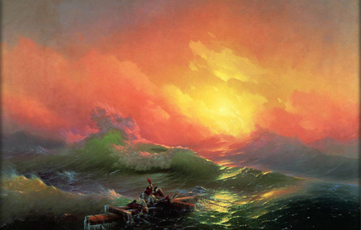
И.К. Айвазовский, «Девятый вал».
Приложение 21

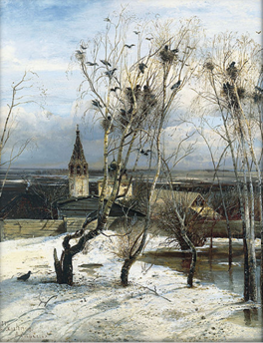
А.К. Саврасов, «Грачи прилетели».
Приложение 22

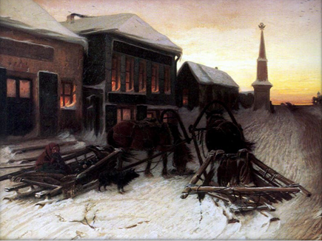
В.Г. Перов, «Последний кабак у заставы».
Приложение 23

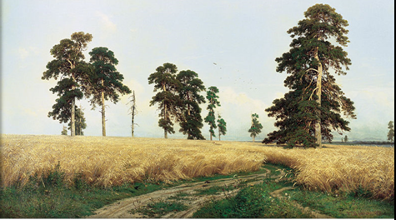
И.И. Шишкин, «Рожь».
Приложение 24

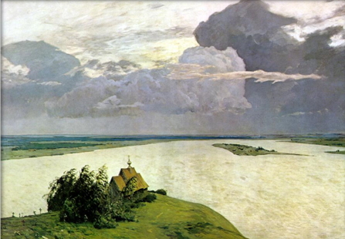
И.И. Левитан, «Над вечным покоем».
Приложение 25

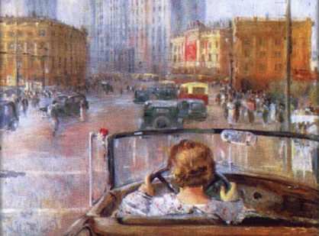
Ю.И. Пименов, «Новая Москва»
Приложение 26

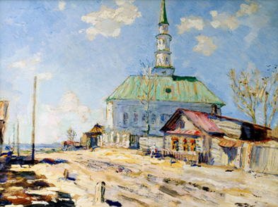
П.А. Радимов, «Улица в Казани».
Приложение 27

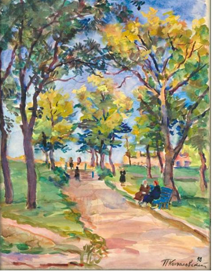
П.П. Кончаловский, «Ессентуки».
Приложение 28

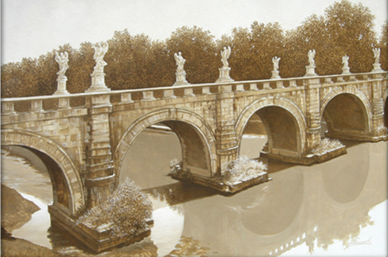
И. Каменевъ, «Мост Святого Ангела».
Приложение 29

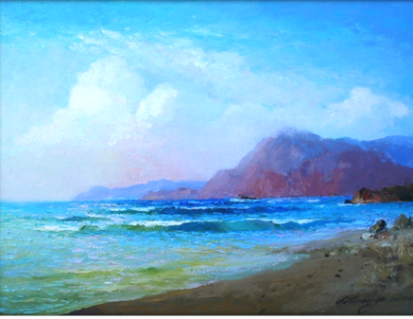
Л.Ф. Конончук, «Пейзаж».
Приложение 30

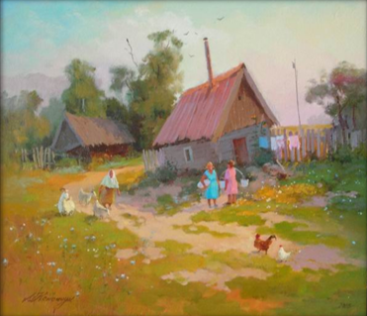
Л.Ф. Конончук «Разговор у баньки».
Приложение 31

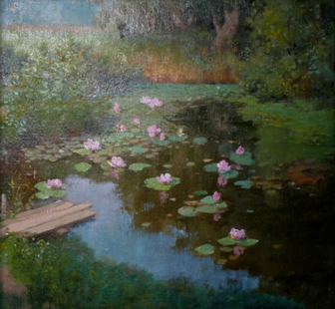
Л.Ф. Конончук, «Лесной пруд».
Приложение 32

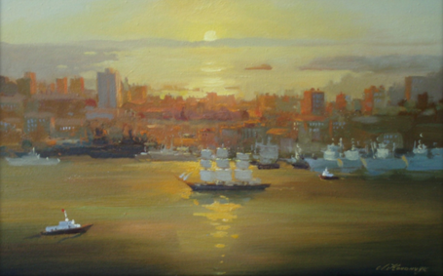
Л.Ф. Конончук, «Морской пейзаж».
Приложение 33

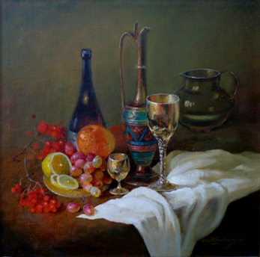
Л.Ф. Конончук, «Натюрморт».
Приложение 34

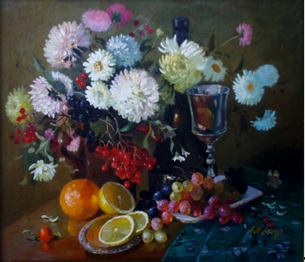
Л.Ф. Конончук, «Натюрморт».
Приложение 35

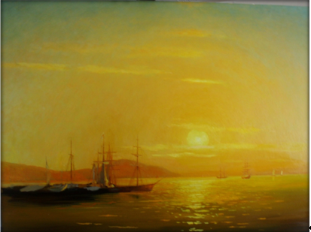
Л.Ф. Конончук, «Морской пейзаж».

